Atelier 12 – petite enquête de routine de l’apprenti réseau

Table des matières
1 Introduction : 2
2 Questions 2
2.1 Travail à faire 1 2
2.2 Travail à faire 2 3
2.3 Travail à faire 3 5
3 Conclusion : 9

Introduction :

- Dans cette activité, nous avons été amenés à approfondir notre compréhension de certains concepts clés du réseau tel que l'étude d’une table MAC/PORT et l'utilisation d'outils de virtualisation de réseau tels que draw.io.
- Nous avons donc acquis des compétences pratiques en matière d'étude des tables MAC/port, qui sont utilisées pour stocker les adresses MAC et les numéros de port des équipements de réseau.
- De plus nous avons développé des compétences en matière de virtualisation réseau grâce à l’outil de virtualisation draw.io. Cet outil nous a permis de créer un schéma de réseau en utilisant une interface graphique conviviale et intuitive, tout en explorant les différents aspects de la conception et de la mise en œuvre d'infrastructures réseau complexes.
- Nous allons répondre à une succession de question ce qui nous permettrons de détailler les étapes à suivre pour l’étude d’une table MAC/PORT.

Questions

Travail à faire 1

L’annexe 1 montre la table MAC/PORT du commutateur principal, au moment des copies d’écran effectuées dans les autres annexes.

- Comment se met à jour cette table MAC/PORT ?

- Avant toute chose, il faut savoir que pour mettre à jour une table MAC/PORT, il faut tout d'abord comprendre que cette table est utilisée pour associer une adresse MAC à un port physique sur un commutateur ou un routeur.
- Dans notre cas, la méthode utilisée pour cette table est l’apprentissage dynamique, ou dynamic Learning. Cette méthode permet au commutateur ou au routeur de découvrir automatiquement les adresses MAC et les ports associés en écoutant le trafic réseau. Cela se fait généralement en envoyant des trames ARP et en utilisant les réponses pour mettre à jour la table.

- Cependant, on notera qu’il existe deux autres méthodes :

- La configuration manuelle : si on connait les adresses MAC et les ports associés, on peut les configurer manuellement dans la table MAC/PORT en utilisant la commande appropriée dans l'interface de configuration du commutateur ou du routeur.

- La suppression manuelle : si une entrée de la table MAC/PORT est incorrecte ou obsolète, vous pouvez la supprimer manuellement en utilisant la commande appropriée dans l'interface de configuration du commutateur ou du routeur.

- À quoi sert cette table MAC/PORT ?

- Cette table MAC/PORT est utilisée par les commutateurs réseau pour associer les adresses MAC aux interfaces de sortie. Elle permet de décider comment transférer les trames Ethernet dans le réseau local en minimisant le trafic inutile.

- Combien de machines différentes ont communiqué avec ce commutateur ?

- On peut voir sur cette table MAC/PORT que 14 machines ont communiqué avec ce commutateur.

- Combien de ports sont actifs sur ce commutateur d’après la table ?

- Sur la table ont peux voir les ports qui ont servis pour la communication avec le commutateur, les ports actifs sont donc les ports 1, 5, 7, 9, 11, 15.

- Combien de VLAN (au minimum) sont connus sur ce commutateur ? Lesquels ?

- La méthode pour déterminer le nombre de VLANs à partir de la table MAC/PORT implique de rechercher les adresses MAC répertoriées dans la table et de voir combien de VLANs différents sont répertoriés pour ces adresses MAC.

- Il y aurait donc ici au minimum 6 VLANs, tel que : 1, 5, 7, 9, 11, 15. Il est possible que plusieurs VLANs soient répertoriés pour une adresse MAC, cela indique que le commutateur est configuré pour prendre en charge ces VLANs.

Travail à faire 2

Certains ports sont associés à plusieurs adresses MAC.

- Lesquels ?

- Ici on peut voir que deux de ces ports sont associé à plusieurs adresse MAC tel que le port 1 et le port 15 soit 4 adresses MAC lié au port 1 et 6 pour le port 15.

- Qu’est-ce que cela signifie ?

- Cela signifie que le commutateur est configuré pour prendre en charge les VLANs associé à ces ports.

- Donnez la configuration précise de ces ports (nombres d’adresses MAC différentes et VLAN associé).

- Le tableau ci-dessous présente la configuration des deux ports :

Port 1 MAC adresse : | Port 15 MAC adresse :
58-BC-27-EF-33-46 vlan1 | Port 15 : 00-0C-29-6B-21-C8 Vlan 333
58-BC-27-EF-33-45 Vlan1 | Port 15 : 00-0C-29-18-44-D2 Vlan 333
00-1B-D4-0B-6D-4D Vlan1 | Port 15 : 00-0C-29-27-8F-C8 Vlan 333
00-1D-A2-66-D5-46 Vlan1 | Port 15 : 00-0C-29-1B-BD-31 Vlan 333
 | Port 15 : 00-0C-29-27-8F-D2 Vlan 555
 | Port 15 : 00-9C-02-A7-F8-8F Vlan 333

- Ici les deux première adresses Mac du port 1 sont associé au VLAN 1 et pour le port 15, il y a 5 adresse associé au VLAN 15 : 00-0C-29-6B-21-C8 / 00-0C-29-18-44-D2 / 00-0C-29-27-8F-C8 / 00-0C-29-1B-BD-31 / 00-0C-29-27-8F-D2.

- À quoi correspond la ligne supplémentaire qui figure sur l’annexe 5, mais pas sur l’annexe 3

- En effet il y a bien une ligne supplémentaire sur l’annexe 5 qui n’es pas présente sur l’annexe 3. Cette ligne nous fournis l’adresse MAC suivantes : 00-0c-29-27-8f-c8, il est dis que les adresse MAC commençant par 00-Oc-29 correspondes à des adresses MAC de machine virtuelle.

- Quelle est l’adresse réseau de P1 en notation CIDR ? Quelles sont la première et la dernière adresse d’un hôte dans ce réseau ?

- Avant toute chose, il faut savoir que la notation CIDR (Classless Inter-Domain Routing) est une méthode d'adressage IP qui permet de spécifier la taille d'un bloc d'adresses IP.

- La notation CIDR utilise une adresse IP suivie d'un slash et d'un nombre indiquant le nombre de bits utilisés pour l'identification du réseau. Dans notre cas, la notation CIDR correspondante est : 192.168.224.0/21. La première adresse IP serait donc 192.168.224.1 et la dernière serait 192.168.231.254.

- Quelle est l’adresse réseau de P2 en notation CIDR ?

- L’adresse réseau de P2 en notation CIDR est 172.16.0.0/16.

- Où se trouve le routeur qui a permis cette communication ?

Les adresses MAC commençant par 00-0C-29 sont des adresses de machines virtuelles (adresses VMWARE).

- Combien de machines virtuelles sont connectées au réseau ? Sur quel port sont-elles connectées ? Expliquez votre réponse.

- Il y a 5 machines virtuelles connecté au réseau sur le port 15. Tous simplement car il y a 5 adresse MAC commençant par 00-0c-29.

Le constructeur d’IP Phone Linksys est identifié par « 00-0E-08 ».

- Où sont connectés les 2 IP-Phones de cette marque ? Et quelles sont leurs adresses IP ?

- L’un est connecté sur le port 7 et l’autre sur 11. L’adresse IP de l’IP-phone connecté sur le port 7 est : 192.168.228.11. en revanche, on ne peut pas déterminer l’IP de l’IP-phone connecté sur le port 11.

- Les IP-Phones Linksys sont-ils dans le même VLAN ?

- Oui les IP-Phones LinkSYS sont dans le même VLAN car il posséde une adresse MAC avec un début similaire :

- Port 7 : 00-0e-08-3a-57-9b

- Port 11 : 00-0e-08-3a-57-96

- Pouvez-vous déterminer leurs adresses IP ?

- En somme, il est possible de déterminer l’IP de l’IP-Phones connecté sur le port 7 mais pas celle du port 11.

Il y a également 2 IP-PHONE CISCO 7960, un IP-PHONE CISCO 7961G et un contrôleur CISCO AIR-LAP1232AG-A-K9 (toutes les adresses MAC de ce type de contrôleur commencent par 00-1B-D4) qui font partie du même VLAN.

- Quelles sont leurs adresses MAC et où se situent-ils sur le réseau ?

- Déduisez les autres adresses MAC et IP ainsi que les ports de connexion des éléments restants.

Travail à faire 3

- Réaliser sous Packet Tracer le schéma complet du réseau ainsi découvert. Faites part de vos remarques, les points forts, les points faibles de cet outil pour représenter ledit réseau.

ANNEXE 1 – Copie d’écran administration d’un switch DLINK – Table MAC/Port

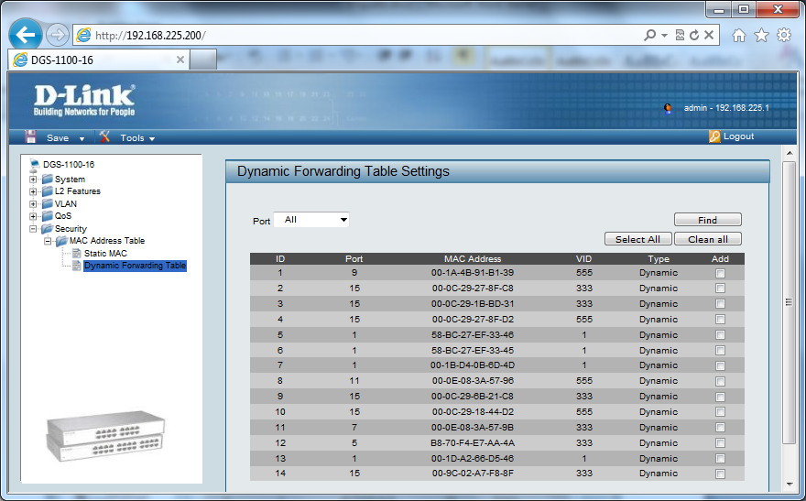

ANNEXE 2 – Copie d’écran sur P1 : résultat de la commande IPCONFIG

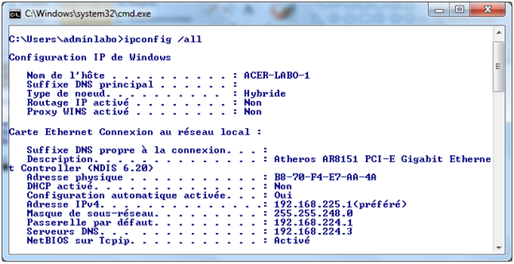

ANNEXE 3 – Copie d’écran sur P1 : résultat de la commande ARP avant le PING

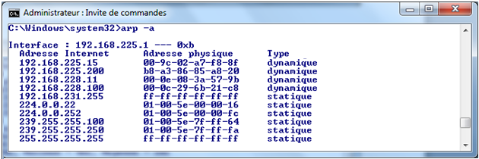

ANNEXE 4 – Copie d’écran sur P1 : résultat des commandes PING

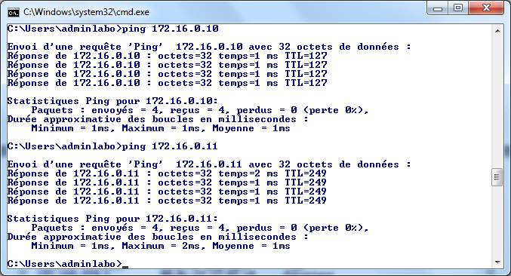

ANNEXE 5 – Copie d’écran sur P1 : résultat de la commande ARP après le PING

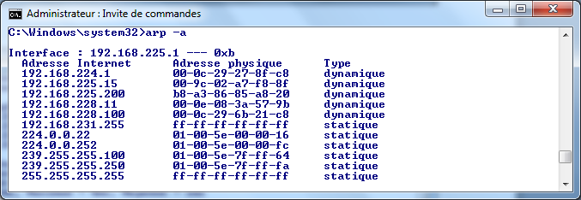

ANNEXE 6 – Copie d’écran sur P2 : résultat des commandes ipconfig et ARP (après le PING)

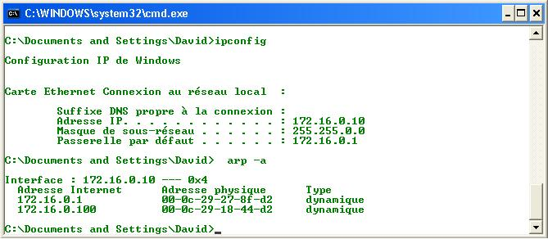

ANNEXE 7 – Schéma réseau de la plateforme (à compléter)
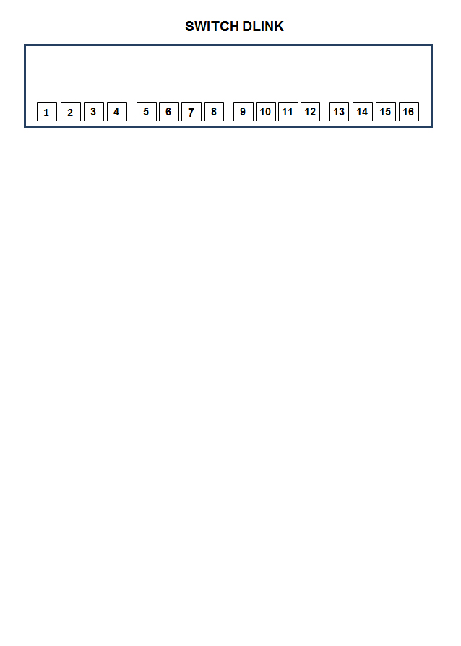

Conclusion :

- Au terme de cette activité, nous avons approfondi notre compréhension de concepts clés en matière de réseau tels que l'étude d'une table MAC/PORT et l'utilisation d'outils de virtualisation tels que draw.io. Nous avons ainsi développé des compétences pratiques en matière d'étude des tables MAC/PORT et appris à utiliser l'outil de virtualisation draw.io pour créer des schémas de réseau.

- En suivant les différentes étapes décrites dans ce compte-rendu, nous avons pu comprendre comment étudier une table MAC/PORT et créer un schéma de réseau à l'aide de draw.io. Nous avons ainsi pu explorer les différents aspects de la conception et de la mise en œuvre d'infrastructures réseau complexes.

- En somme, cette activité nous a permis de consolider nos connaissances en matière de réseau et de développer des compétences pratiques en étudiant une table MAC/PORT et en utilisant l'outil de virtualisation draw.io. Ces compétences seront utiles pour la suite de notre parcours académique et professionnel dans le domaine de l'informatique et des réseaux.

